Роботу виконав : солдат Онопрієнко Б.Р.

**RIP**

RIP (Routing Information Protocol - Протокол інформації маршрутизації): RIP є одним з найстаріших протоколів маршрутизації. Він використовується для обміну інформацією про маршрутизацію між мережевими пристроями. RIP використовує метрику hop count (кількість проміжних маршрутизаторів), щоб визначити найкращий шлях до місцевих мереж.

Перший протокол, який я налаштував це RIP :

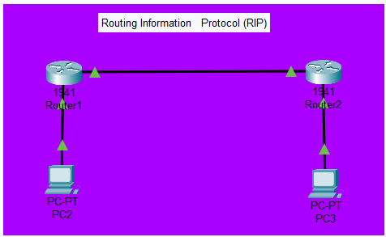

За допомогою команди "show ip route" можна подивитись, що протокол RIP налаштований на цьому маршрутизаторі :

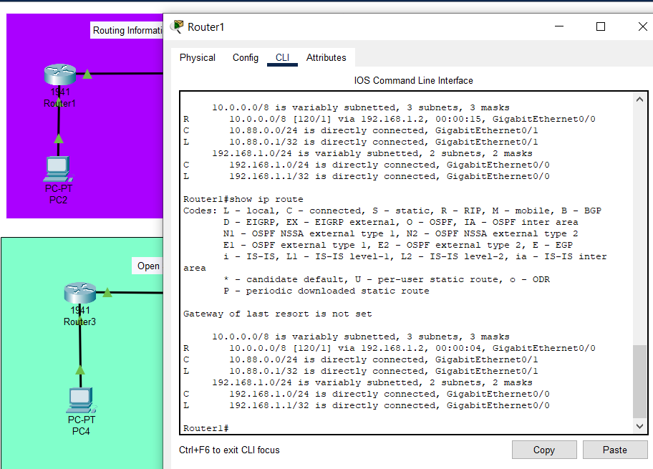

Також я робив перевірки чи проходить ping з PC на PC : 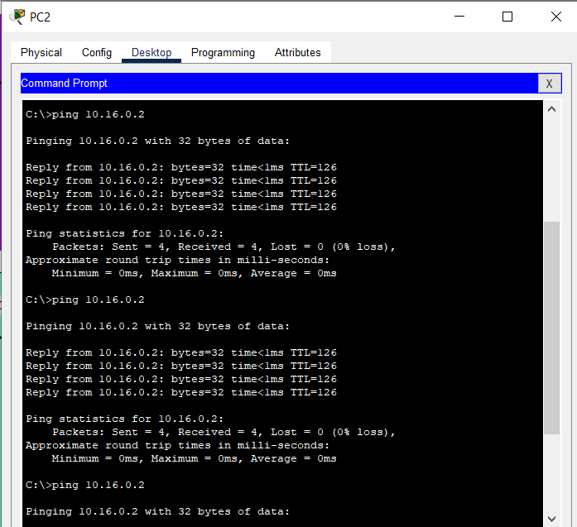

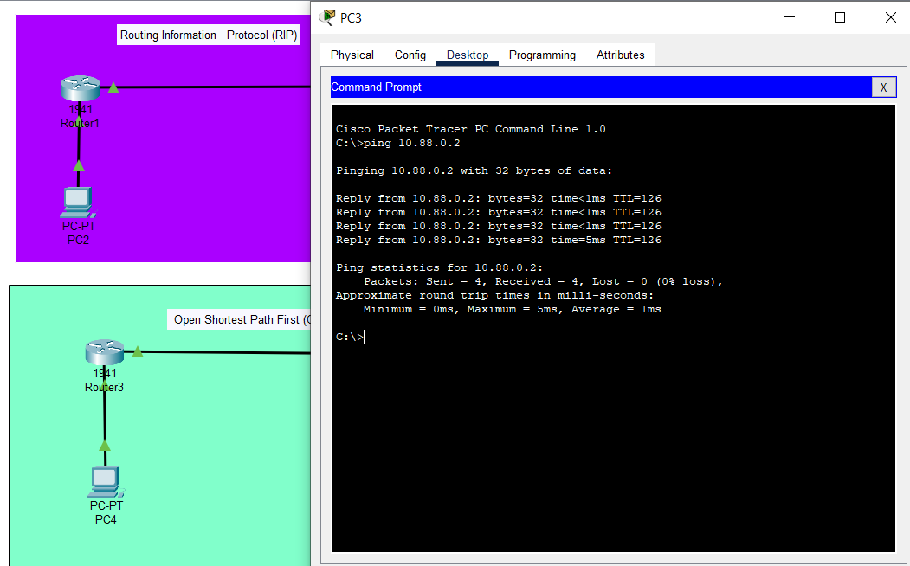

**OSPF**

OSPF (Open Shortest Path First - Відкритий протокол найкоротшого шляху): OSPF є протоколом маршрутизації, який використовується для визначення найкоротшого шляху до мережевих цілей в IP-мережах. Він використовує алгоритм Дейкстри для вибору оптимального маршруту і може враховувати різні параметри, такі як пропускна здатність мереж, витривалість з'єднань тощо.

Другий протокол, який я налаштував це OSPF:

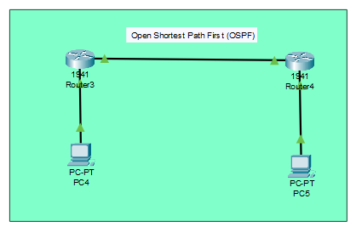

За допомогою команди "show ip route" можна побачити, що у Router3 використовується протокол OSPF :

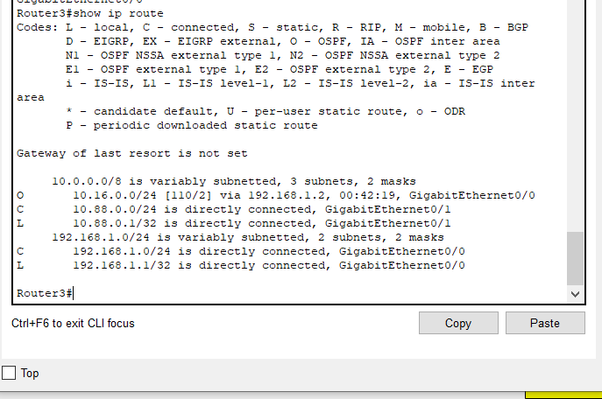

За допомогою команди "show ip ospf neighbor" можна побачити , що на Router3 встановлено сусідський зв'язок з іншим маршрутизатором через OSPF :

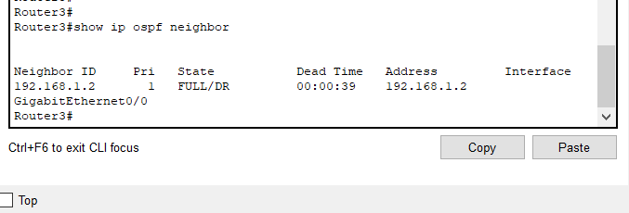

За допомогою команди show ip ospf можна побачити детальну інформацію про OSPF процес на Router3 :

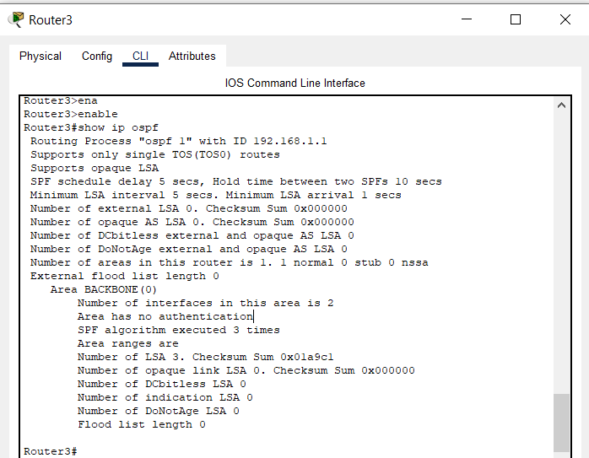

Перевірка чи проходить ping з PC на PC :

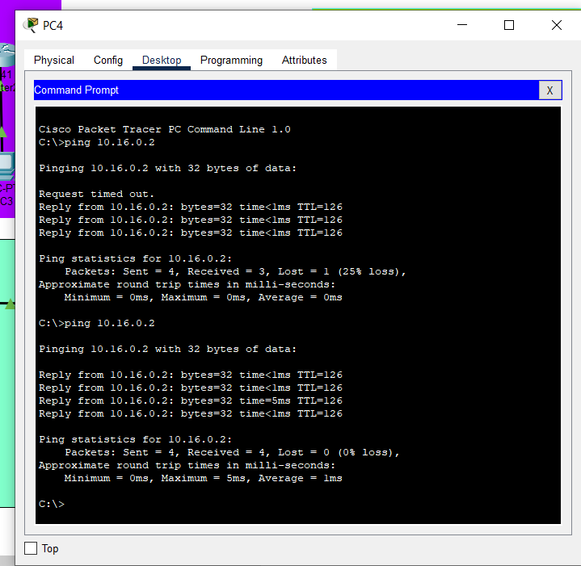

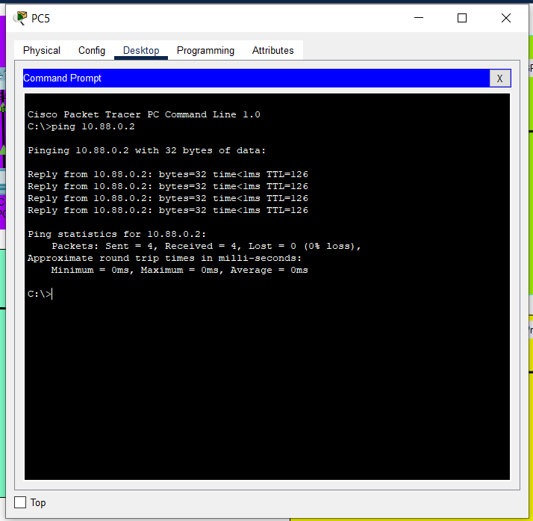

**BGP**

BGP (Border Gateway Protocol - Протокол межевого шлюзування): BGP є протоколом маршрутизації, який використовується для обміну інформацією про маршрутизацію між автономними системами (AS) в Інтернеті. BGP визначає найкоротший шлях до різних мереж, використовуючи різні фактори, такі як пропускна здатність, вартість маршруту, політики маршрутизації тощо. Він є ключовим протоколом, використовуваним провайдерами Інтернет-сервісів та великими корпоративними мережами для маршрутизації трафіку в Інтернеті.

Третій протокол, який я налаштував це BGP:

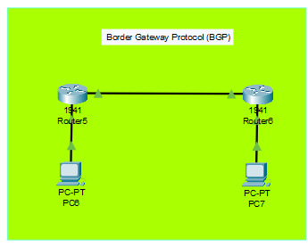

За допомогою команди show ip bgp summary можна побачити загальну інформацію про наявність активних BGP-сесій та прийняття деякої кількості префіксів від сусіднього маршрутизатора. :

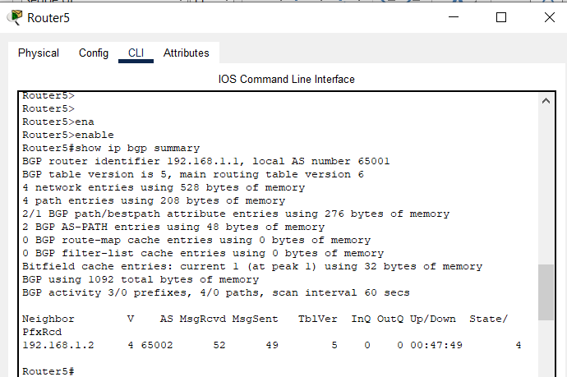

За допомогою команди show ip bgp neighbors можна побачити докладну інформацію про сусіднє з'єднання BGP, включаючи стан, статистику повідомлень, активність префіксів та параметри з'єднання. :

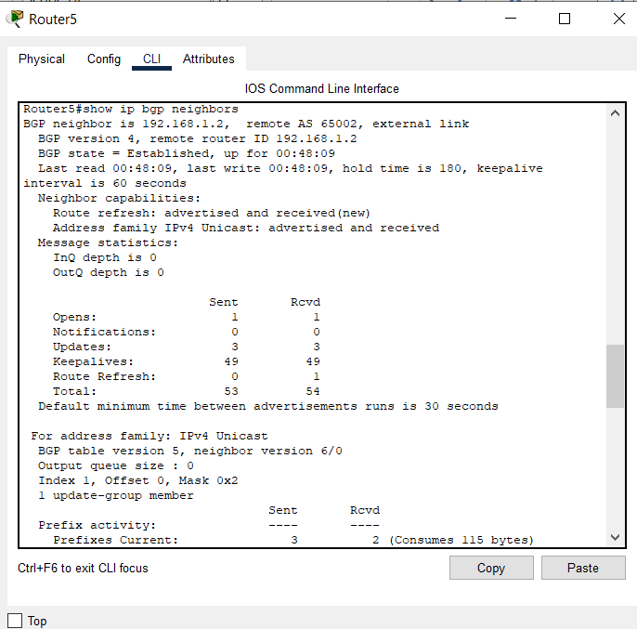

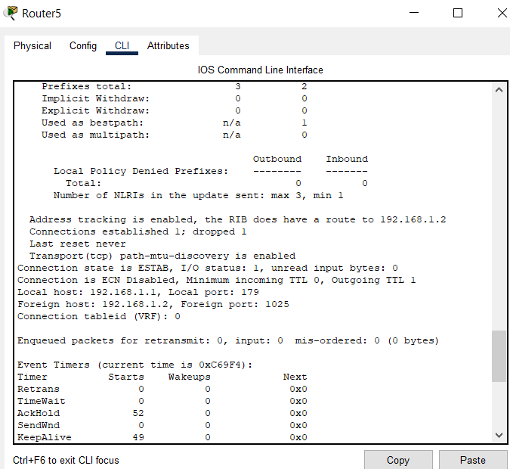

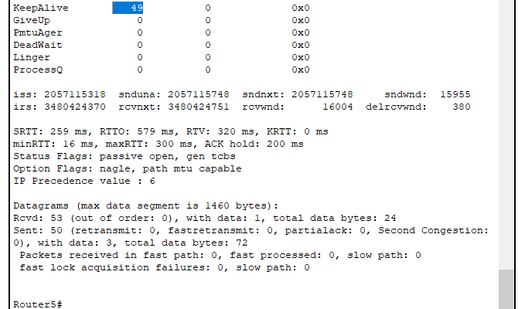

Перевірка чи проходить ping з PC на PC :

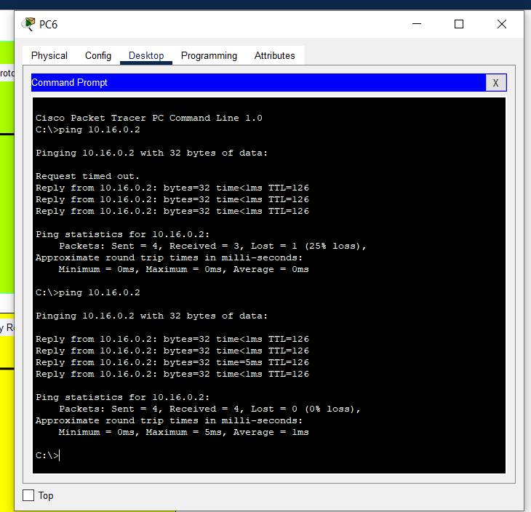

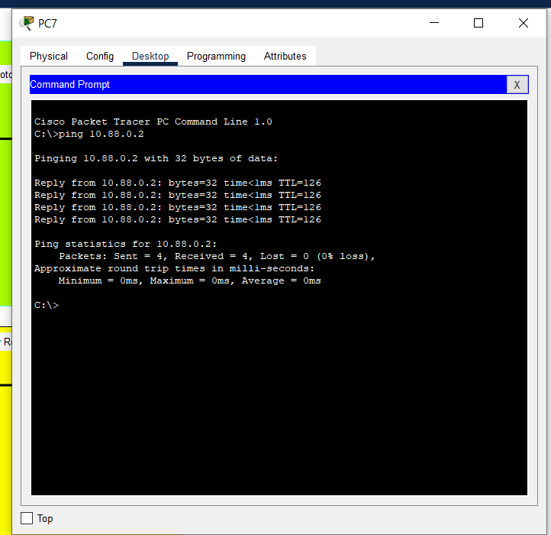

**EIGRP**

EIGRP (Enhanced Interior Gateway Routing Protocol - Розширений протокол маршрутизації внутрішнього шлюзування): EIGRP є протоколом маршрутизації, який використовується для маршрутизації внутрішньої IP-мережі. Він використовує алгоритм маршрутизації DUAL (Diffusing Update Algorithm), який дозволяє швидше відновлення маршрутів при зміні топології мережі. EIGRP підтримує широкий спектр метрик, включаючи пропускну здатність, затримку, навантаження тощо, для вибору найкращого шляху між вузлами мережі.

Четвертий протокол, який я налаштував це EIGRP:

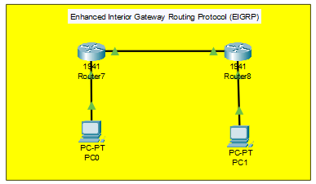

За допомогою команди show ip eigrp neighborsможна побачити що існує один сусід EIGRP з IP-адресою 192.168.1.2, підключений до інтерфейсу Gig0/0 :

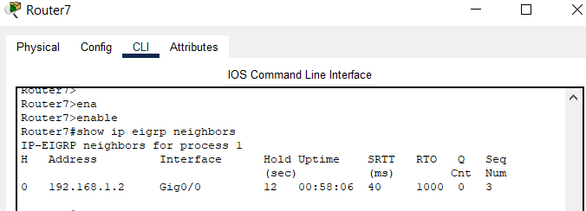

За допомогою команди show ip route можна побачити дані , які вказують на те, що маршрутизатор Router7 має налаштований маршрут до підмережі 10.16.0.0/24 через EIGRP та має прямі підключення до мереж 10.88.0.0/24 та 192.168.1.0/24.. :

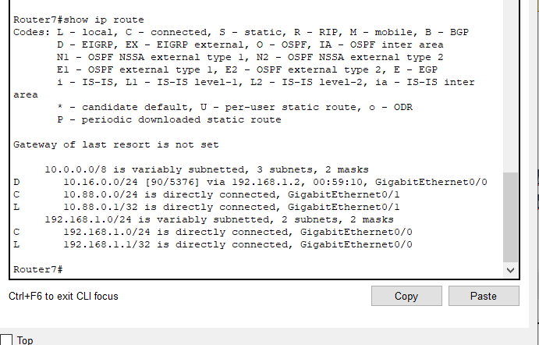

Перевірка чи проходить ping з PC на PC :

